СХЕМА ГРАНИЦ
рыболовного участка № 29 БР
Река Малая Обь (710-715 км)
Длина участка - 5 000 м. Площадь участка 293 га
Номер точки | Географические координаты точек WGS84 |  |  |  |  |  | Границы рыболовного участка сформированы последовательным соединением точек, указанных в географических координатах, по береговой линии водного объекта рыбохозяйственного значения. Пары точек 2-3, 4-5, 6-7, 8-9, 10-11, 12-13, 13-1 соединены между собой прямыми линиями. Суша не входит в границы рыболовного участка
Номер точки | В.Д. |  |  | С.Ш.
Номер точки | град. | мин. | сек. | град. | мин. | сек.
1 | 65°17'31'' |  |  | 63°45'55''
2 | 65°17'33'' |  |  | 63°46'49''
3 | 65°17'34'' |  |  | 63°46'50''
4 | 65°18'49'' |  |  | 63°47'50''
5 | 65°19'03'' |  |  | 63°47'52''
6 | 65°19'05'' |  |  | 63°47'52''
7 | 65°19'07'' |  |  | 63°47'52''
8 | 65°19'57'' |  |  | 63°47'57''
9 | 65°20'17'' |  |  | 63°47'31''
10 | 65°18'29'' |  |  | 63°47'04''
11 | 65°18'07'' |  |  | 63°46'54''
12 | 65°17'56'' |  |  | 63°46'43''
13 | 65°18'15'' |  |  | 63°46'15''

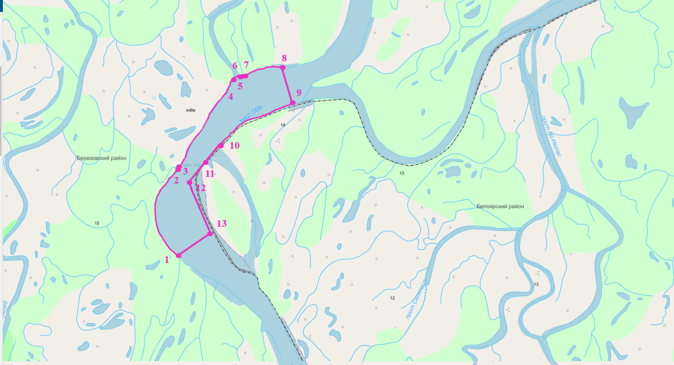
Масштаб 1:67 490
Условные обозначения:
Граница рыболовного участка

